第二大页作业情况：

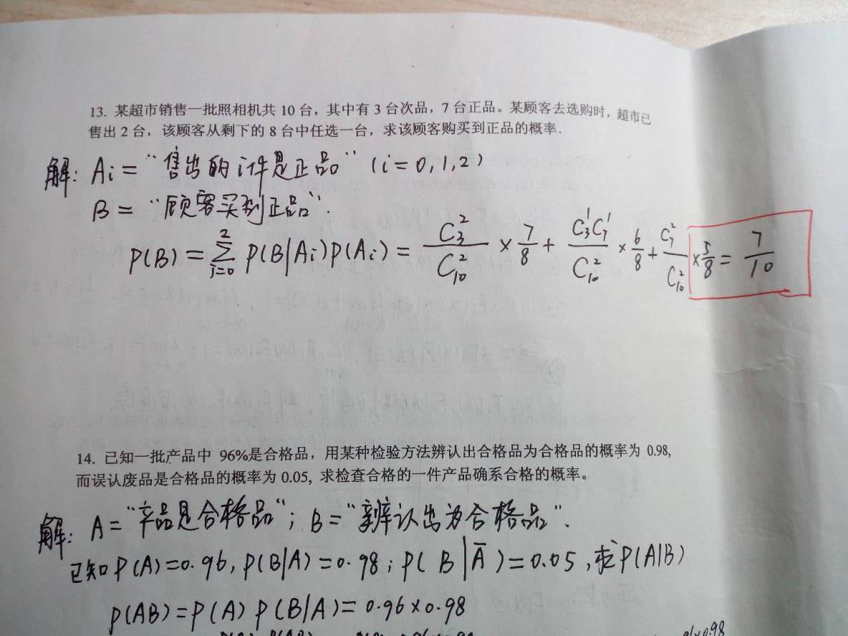

该题没有问题。

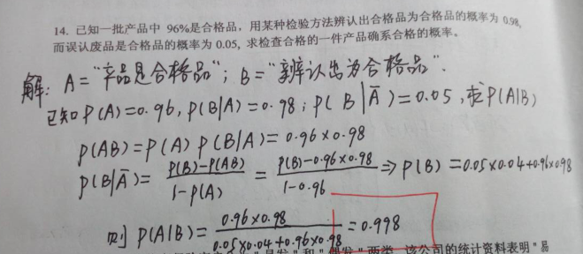

部分同学存在计算上的问题，计算结果出错。

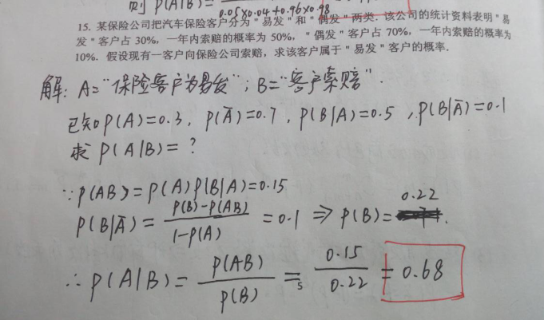

计算上出现问题，导致结果不正确。

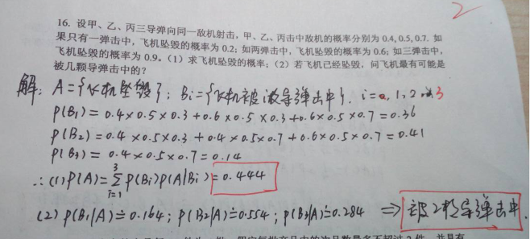

少数同学在第一问上出错，未用全概率公式计算。

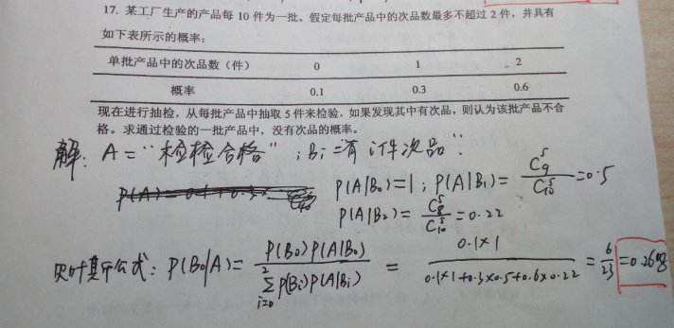

少数同学没有考虑利用贝叶斯公式计算，另有同学在计算结果上出现问题。

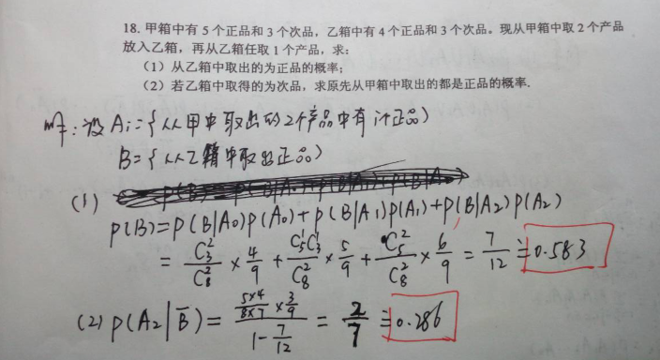

第二问的出错率高。

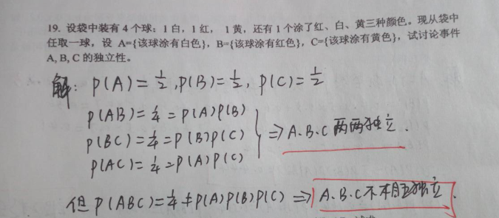

部分同学在给出答案时只叙述了两两独立而忽视了三者不相互独立。

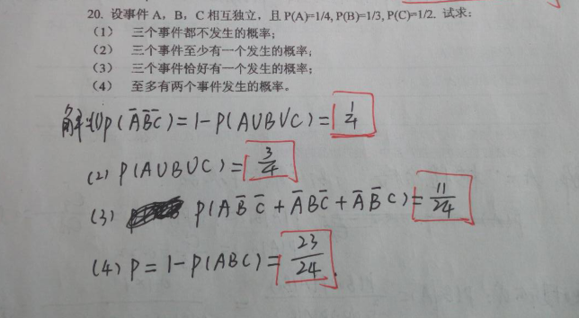

该题没有问题。

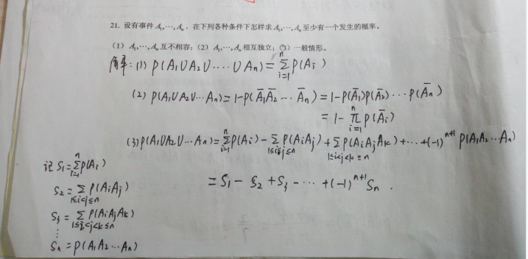

大多数同学在第三小问未写或写了出错的多。

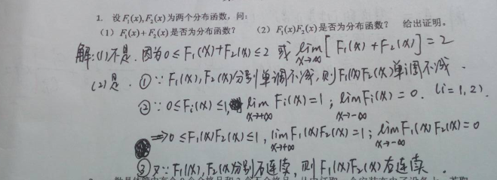

部分同学在证明第二小问时，分布函数的三个条件证明不完整，其中右连续性很多同学未证。

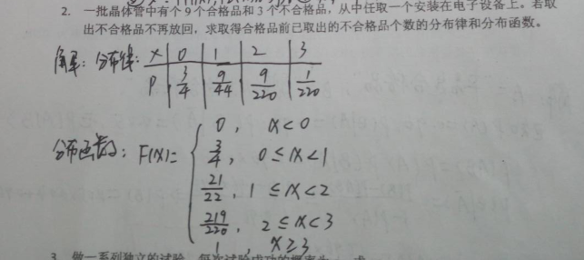

很多同学没有写分布函数，另有些同学在计算上有问题。

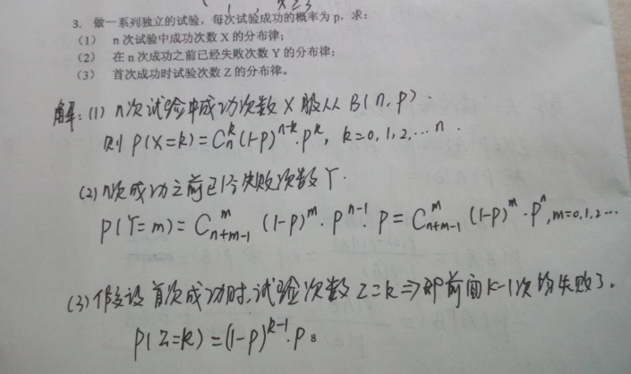

第二小问很多同学没写，部分同学写了但是出错率高。